„Radio City“ istorija: viena apleistoje gamykloje ir New York‘as Kaune
2021 m. balandžio 14 d.

Prestižinėje Žaliakalnio vietoje įsikūrusi legendinė radijo gamykla „Banga“ stovėjo apleista daugiau nei dvidešimt penkerius metus. Dvidešimt penkerius metus, Karlai! Prie pat Prisikėlimo bažnyčios esantis pastatas iš kažkada virusio kultūrinio gyvenimo centro tapo giliu miesto skauduliu. Tačiau, laimei, situacija keičiasi.
Istorinis gamyklos magnetizmas jaučiamas iki šių dienų. Čia dirbusių ir kūrusių žmonių dvasia įkvepia naujas istorijas, kartais net ir vaiduoklių forma, ką mums ir papasakojo Viktorija Mačionytė iš nekilnojamojo turto projektų valdymo įmonės „Citus“, kuri šiuo metu daug laiko praleidžia atgimstančiose „Bangos“ patalpose.
Viktorija yra „Radio City“ konversijos projekto rinkodaros vadovė, atsakinga už buvusios radijo gamyklos prikėlimą naujam gyvenimui. Ar tai būtų augalų dėliojimas ant pastato stogo, ruošiantis renginiui (taip, kažkada turėjome ir tokių), ar rūstus tarškinimas klaviatūra dirbant rimtesnius darbus – užburta vietos dvasios, ji praktiškai apsigyveno gamykloje. O kartą net praleido jame vieną – spoiler alert – laimingai pasibaigusią šiurpoką naktį.
Čia buvo daug gyvenimo
„Banga“ – „Gamykla – antrieji namai“ – nebuvo tik sentimentalokai skambantys to meto laikraščio žodžiai, nes kadrų skyriui reikėjo pamotyvuoti darbuotojus.
Tai buvo daugiau nei radijo gamykla – joje vyko kūrybiškų, veržlių, drąsių žmonių gyvenimai. Čia puikiai tinka pasakymas „ne savo laiku gimę“ – tokie ir buvo praeitame amžiuje ten dirbę žmonės. Su savo idėjomis, visada viena koja priekyje.
Gamyklos darbuotojai konstravo sklandykles, kūrė filmus, sportavo, dainavo, šoko… Mėgstantys pasiplaukioti irgi neliūdėjo – gamykla turėjo nuosavą jūrinę jachtą! Jei tada būtų buvęs Instagram’as, tai bangiečiai nuolat būtų sukęsi mūsų visų akiračiuose. Faktas.
Čia karjerą pradėjo garsus kino režisierius Šarūnas Bartas. „Zaporožiečius“ konstravo, perdarinėjo ir juos lenktynėse daužė Stasys Brundza. Dainavo Eurika Masytė. Buvo sukurtas pirmas lietuviškas pieštos animacijos filmas „Vilkas ir siuvėjas“, 1967 m. pripažintas geriausiu animaciniu filmu Baltijos šalių festivalyje. Futbolas irgi klestėjo – 1960 m. gamyklos darbuotojų futbolo klubas „Banga“ tapo Lietuvos čempionais.
Na, o 1991 m. sausio agresijos prieš Lietuvą metu gamykloje dirbusių „trumpabangininkų“ būrelis buvo pasiruošęs perimti blokuojamų ryšio komunikacijų veiklą ir transliuoti įvykius visai šaliai. Žodžiu, dalykai vyko.
Legendinė gamykla atgimsta
Buvusioji radijo gamykla Kaunui vis dar yra labai svarbi. Nors ir apleista, iki galo pamiršta nebuvo. Čia ir dabar dar vyksta pavieniai renginiai ir parodos, repetuoja jaunieji muzikantai. „Radio City“ patalpose jau vyko menininkės Gia Ram paroda „I’ll have a cheeseburger, french fries & Art”, landšafto dizaino festivalio „Magenta“ dalis „Radio City Sky“, kiti muzikiniai-vizualiniai projektai.
Matydami potencialą skleistis kultūriniam gyvenimui, „Citus“ nusprendė prikelti legendinę gamyklą, grąžinti ją kauniečiams ir patalpas konversijos keliu paversti daugiafunkcinėmis erdvėmis – „Radio City“. Virsmo darbai jau gerokai įsibėgėję.
„Nors nugriauti senas sienas būtų buvę daug lengviau, gamyklą ir joje dirbusių bei kūrusių žmonių istoriją norisi atgaivinti,“ – sako Viktorija. „Pastato istorija padėjo pagrindą projekto koncepcijai: sukurti miestą mieste, kuriame drąsūs, veržlūs, kūrybingi kauniečiai (ir ne tik), vienijami siekio kurti ir įgyvendinti idėjas, burtųsi čia gyventi, dirbti ir tas idėjas realizuoti.“
Viena milžiniškoje apleistoje gamykloje ir Žmuidzinavičiaus peizažai pro langus
Viktorija „Radio City“ projektą yra tiesiog įsimylėjusi: kai neorganizuoja renginių, prižiūri, kad jos puoselėjama unikali istorinio kultūrinės auros ir ateities kūrybingumo inkubatoriaus koncepcija bei radijo gamyklos „genuose“ įrašyta industrinė stilistika atsispindėtų pastato sienose, fasaduose ir interjero detalėse. Todėl „Radio City“ patalpose ją galima rasti dažnai.
Kartą, atėjus vėlyvam vakarui, ji nusprendė nakvoti demonstraciniame lofte. „Loftas – įrengtas, stilingas, dar dažais kvepia, tad pagalvojau „kodėl gi ne?“ – dalijasi Viktorija. „Tačiau tada atėjo naktis.“
„Atsibudau viduryje nakties nuo varstomų durų garso. Puikiai supratau, kad esu viena apleistame milžiniškame pastate ir tai vertė bėgioti šiurpuliukus po visą kūną. Atrodė, kad į duris tuoj pasibels koks vaiduoklis su kokiu Šileliu rankose,“ – šiurpokus nakties įspūdžius pasakoja Viktorija.
„Ėmė baisiai džiūti burna, tad nulipau nuo antresolės atsigerti vandens. Su stikline rankoje atsisėdau ant sofos. Tada per langą priešais save išvydau kvapą užimantį vaizdą – įspūdingesnį net už filmuose kartais rodomą milžinišką pilnatį. Visą lofto langą nušvietė Prisikėlimo bažnyčios bokštas, vienintelį švytintis tamsiame nakties danguje.
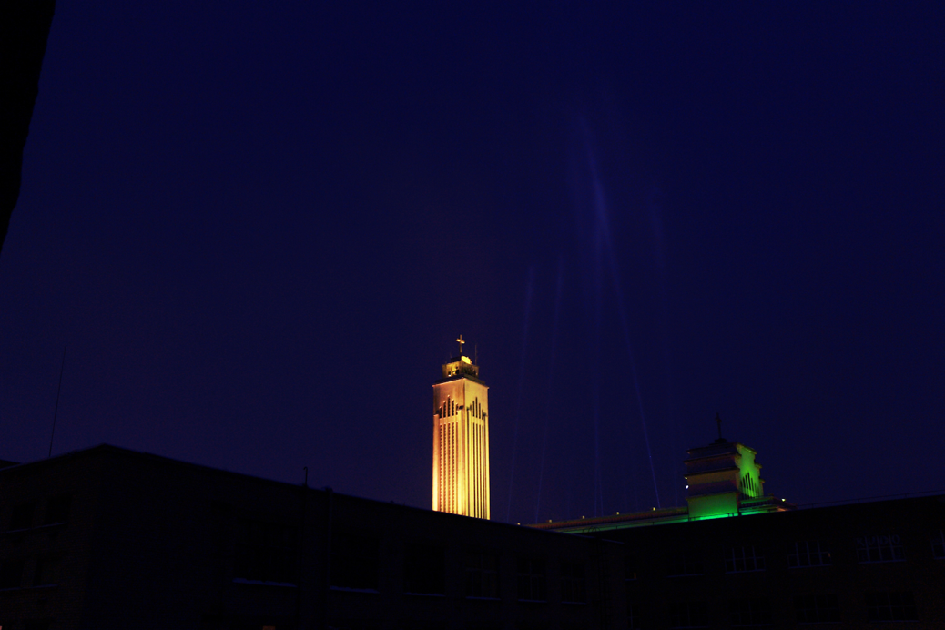
Nuotrauka: Viktorijos per „Radio City“ lofto langą nufotografuotas Prisikėlimo bažnyčios bokštas
„Žiūrint į šį, tarsi Biliūno „Laimės žiburį“, supratau, kad durys nebegirgžda. Grožėjausi ir fotografavau šį reginį. O vėliau ramiai, kaip savo namuose, nuėjau miegoti“, – prisimena Viktorija.
„Kitą rytą atsibudusi ėjau pasivaikščioti po pastatą, kuris naktį taip gąsdino, o paskui džiugino atrastu vaizdu. Dairiausi pro langus ką tik startavusiame „Bangos“ korpuse (kuriame ir nakvojau, tik langai ten – į kiemo ir Bažnyčios pusę), palei Savanorių prospektą. Visi loftai čia bus 3–iame ar 4–ame aukštuose, todėl atsiveria daug nuostabių vaizdų. Ten man prieš akis atsivėrė Žaliakalnis su savo gražia apsnūdusių medinukų panorama. „O ko ne Žmuidzinavičius?“ pagalvojau ir sau nusišypsojau prisiminus vakarykštės nakties simbolizmą,“ – pridūrė Viktorija.
New York’as Kaune
Projekto kūrėjai išsaugojo daug autentiškų interjero detalių, kurias po kapitalinio remonto grąžins ten, kur jos taps interjero detalėmis – pati Viktorija, klaidžiodama po apleistus kabinetus, sales, koridorius ir įvairias gamybines patalpas, jas surinko ir numatė naują paskirtį. Sentimentais dvelkiantys gamintos produkcijos reklaminiai plakatai, šviestuvai, 60 metų senumo vaizdo kameros, net toną sverianti ryšių stotis bus paliktos kaip dekoracijos. Tiesa, restauruotas ir senasis gamyklos krovininis liftas, kuris pritaikytas žmonių vežiojimui per keturis „Radio city“ aukštus.
Visai kaip Niujorke, kur senų pastatų prikėlimas yra labai prigijęs. Kodėl to neatnešus į Lietuvą? Nors ir Kaune loftų kultūra dar yra ganėtinai naujas reiškinys, jaunieji kauniečiai yra itin vakarietiški, plačių pažiūrų žmonės, kurie ir vėl į buvusios gamyklos patalpas renkasi repetuoti, tapyti, šokti. Radijo gamyklos kūrybinė dvasia atgimsta, damos ir džentelmenai.
Pirmame projekto etape – „Nidos“ korpuse – loftų jau beveik nebeliko, sako Viktorija. Nestandartinės industrinės erdvės stipriai vilioja žmones, nes jos tiesiog šaukia apie kūrybiškumą, kitoniškumą, originalumą. Čia bus visas miestas: su didžiulėmis, žaliomis stogo terasomis, atveriančiomis nuostabias Kauno panoramas, ir maisto turgus, ir kino salė.“
„Dėl to ir transliuojam, jog „Radio City“ – erdvė kiekvieno ritmui. Čia praeitis maišosi su ateitimi, kūrybingi šių dienų kauniečiai kuria savo istorijas, kurios įkvėps ateities kartas, kaip dabar mus įkvepia buvę „Bangos“ darbuotojai“, – neabejoja „Radio City“ rinkodaros vadovė.

Nuotraukų galerija – https://we.tl/t-cvzqsmK6Jo.

Daugiau informacijos:
Rytas Stalnionis
Komunikacijos vadovas
Tel.: +370 614 01829
El. paštas rytas.stalnionis@citus.lt
www.citus.lt

